学生等が行う合宿などを応援します！！

西ノ島町は豊かな自然、古くから残る文化や歴史など魅力ある島です。島の交流人口の拡大を図るため、学生等が行う合宿や研究旅行、ボランティア活動などを支援します。

対象は、５名以上の学生等が行うスポーツ合宿をはじめ、自然、芸術、音楽、文化などに至るまで幅広い合宿のほか、西ノ島町内の地域行事やイベント、ボランティア等の参加を対象として、学生の皆様を受入れ、合宿等の活動を通して島の魅力を知っていただき、交流人口の拡大を図っていきたいと考えています。

【合宿等への支援内容】
〇その１・・・本土隠岐間の船代の一部助成（１人あたり2,000円）
〇その２・・・旅館等の宿泊施設を利用する場合は一部助成（１泊１人につき2,000円）
〇その３・・・*公共施設を活用する場合には使用料を全額免除 （*若者宿・モデルハウス）

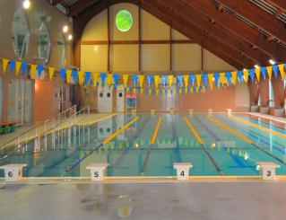
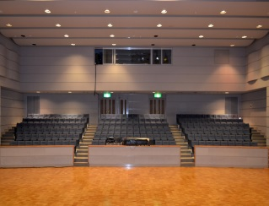

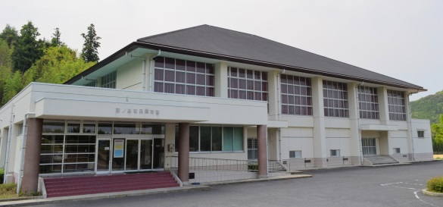

▲中央公民館（大ホール）
▲町民プール

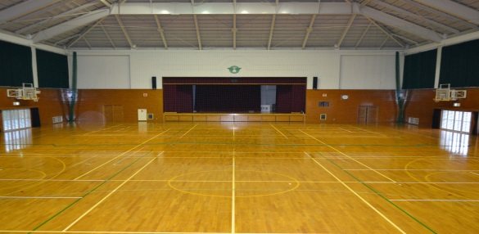
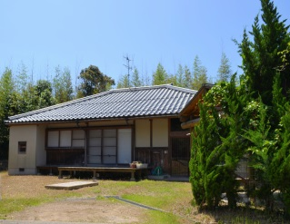
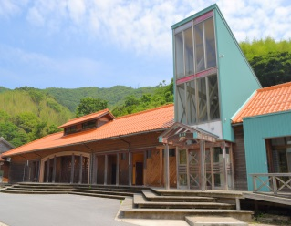
▲モデルハウス
▲若者宿

▲体育館

合宿などをお考えの学生等の皆様、お気軽にご相談ください！！

〔お問い合わせ〕
○補助金手続、公民館・若者宿のご利用は 西ノ島町教育委員会（℡．08514-6-0171）
○モデルハウスのご利用は 西ノ島町役場観光定住課 (℡．08514-6-1257)
○体育館・町民プールのご利用は 西ノ島総合公園事務所（℡．08514-6-0066）
※公園事務所受付時間は、水曜から土曜（13時30分から21時）、日曜（9時から17時）。

【合宿等でご利用いただける施設】
合宿等でご利用いただく場合、「若者宿」及び「ﾓﾃﾞﾙﾊｳｽ」の施設使用料を、「全額免除」 します。
１．若者宿・・・・（お問い合わせ：西ノ島町教育委員会）
施設区分 | 施設概要 | 備 考
集会室 | 57.04㎡ | 1泊1人 500円を全額免除します。  ただし,クリーニング代（シーツ等）を750円程度の負担をいただきます。  フリーWi-fi完備。
調理室 | 24.84㎡
和室8畳
和室8畳×2
研修室18畳
研修室18畳×2
シャワー | 温水男女各１箇所
※施設の利用にあたっては一定の条件が必要です。
２．モデルハウス・・・・（お問い合わせ：西ノ島町役場観光定住課）
施設区分 | 施設概要 | 備 考
ﾓﾃﾞﾙﾊｳｽ 島風 | 112㎡ | 使用料3,000円を全額免除します。ただし、クリーニング代（シーツ等）を1組750円ご負担いただきます。  フリーWi-fi完備。
ﾓﾃﾞﾙﾊｳｽ 西風 | 112㎡

合宿等で使用が見込まれる施設としては、下記のとおりですので参考にしてください。
○中央公民館 ・・・・（お問い合わせ：西ノ島町教育委員会）
施設区分 | 収容人数 | 使用料(1時間あたり) | 備 考
大ホール | 600名 | 1,550円 | 大ホール固定席180席あり
講義室 | 50～60名 | 600円 | フリーWi-fiあり。
研修室(和室) | 15名 | 350円
控室（和室） | 10名 | 300円
※祝日は休館
○総合公園・・・・（お問い合わせ：西ノ島総合公園事務所）
施設区分 | 施設概要 | 使用料(1時間あたり) | 備 考
多目的広場 | 野球等 全面 | 1,300円
体育館 | ﾊﾞﾚｰｺｰﾄ 2面  ﾊﾞｽｹｯﾄｺｰﾄ 2面 | 9～13時まで 2,200円  13～17時まで 3,200円 | 全部使用の場合  フリーWi-fiあり。
 |  | 9～13時まで 1,100円  13～17時まで 1,600円 | 1/2使用の場合  フリーWi-fiあり。
テニスコート |  | 1面 300円  ※夜間照明使用の場合600円 | スポーツ用品等の貸出はありません。
温水プール | 直線25m 6ｺｰｽ | 1名1回 400円 | トレーニング器具、サウナあり  水着、水泳帽、タオルを持参願います。
※利用するスポーツ種目に必要な施設は全額免除（例：ﾃﾆｽ＝ﾃﾆｽｺｰﾄ無料、ﾊﾞﾚｰ＝体育館無料）
合宿使用施設以外の施設利用の場合は町外価格の半額免除となり、上記使用料にします。

